

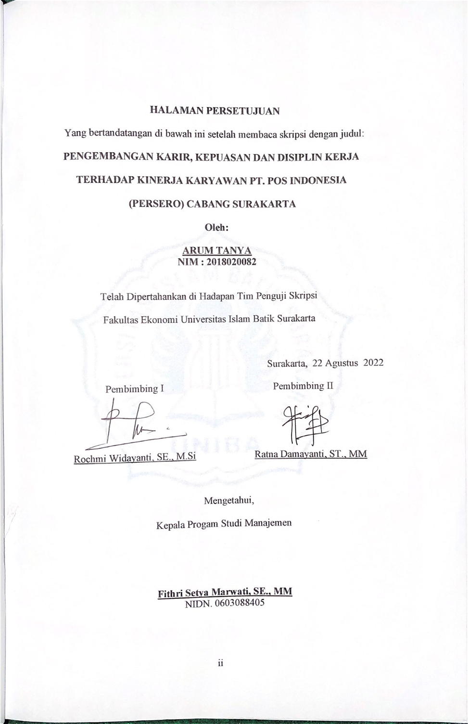

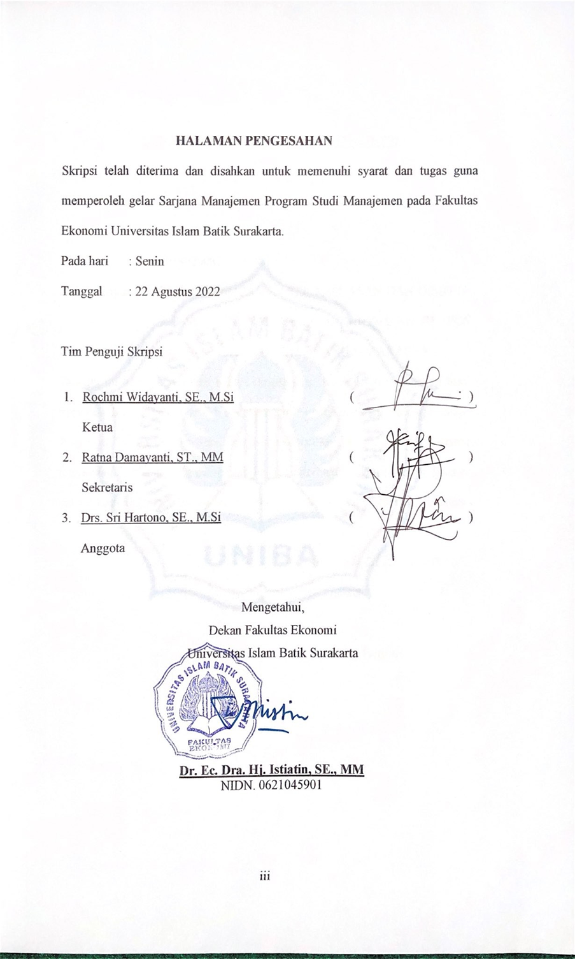

**SURAT PERNYATAAN KEASLIAN SKRIPSI**

Saya yang bertandatangan di bawah ini:

Nama : Arum Tantya

NIM : 2018020082

Judul Skripsi : PENGEMBANGAN KARIR, KEPUASAN DAN DISIPLIN KERJA TERHADAP KINERJA KARYAWAN PT. POS INDONESIA (PERSERO) CABANG SURAKARTA

Dengan ini saya menyatakan bahwa skripsi yang diajukan ini merupakan hasil karya sendiri dan belum pernah diajukan untuk memperoleh gelar kesarjanaan di Perguruan Tinggi lain dan sepanjang pengetahuan saya skripsi ini tidak terdapat karya atau pendapat yang pernah ditulis atau diterbitkan oleh orang lain kecuali yang dikutip dalam naskah ini secara tertulis dan disebutkan dalam daftar pustaka.

Surakarta, 22 Agustus 2022

materai

(Arum Tantya)

iv

MOTTO

*“Engkau tak dapat meraih ilmu kecuali dengan enam hal yaitu cerdas, selalu ingin tahu, tabah, punya bekal dalam menuntut ilmu, bimbingan dari guru dan dalam waktu yang lama.”*

***(Ali bin Abi Thalib)***

*Tidak ada kesuksesan tanpa kerja keras. Tidak ada keberhasilan tanpa*

*kebersamaan. Tidak ada kemudahan tanpa do’a.”*

***(Ridwan Kamil)***

*“Barang siapa menempuh jalan untuk mendapatkan ilmu. Allah akan*

*memudahkan jalan menuju surga.”*

***(HR. Muslim)***

v

PERSEMBAHAN

Segala puji syukur kehadirat Allah SWT atas segala rahmat dan juga hidayah-Nya dan atas dukungan dari orang–orang tercinta, skripsi ini dapat terselesaikan dengan baik. Skripsi ini saya persembahkan kepada:

1. Keluarga tercinta, khususnya Bapak dan Ibu yang sangat saya banggakan dan saya cintai.
2. Kepada Adik saya tercinta, yang selalu membantu dan memberikan dukungan dan semangat sehingga dapat menyelesaikan tahap studi ini
3. Teman-teman kelas A2 & A4 Manajemen angkatan 2018, yang selalu memberikan dukungan dan semangat hingga berjuang bersama-sama dalam keadaan suka maupun duka.
4. Teman-teman UKM Olahraga, yang selalu memberikan dukungan dan semangat tiada henti.
5. Seluruh teman-teman progam studi manajemen angkatan 2018, terimakasih atas segala bantuan dan dukungannya kepada saya.
6. Keluarga besar Universitas Islam Batik Surakarta terutama bagi para Dosen Fakultas Ekonomi, terimakasih atas bimbingan yang diberikan selama ini, tak lupa untuk para Karyawan dan Satpam yang telah membantu saya, semoga dengan semua dukungan, bimbingan dan ilmu yang saya dapatkan bisa memberi keberkahan bagi kita semua.

vi

KATA PENGANTAR

Alhamdulillah, puji syukur atas rahmat serta hidayah Allah SWT yang dicurahkan kepada penulis sehingga dapat menyelesaikan skripsi yang berjudul, “PENGEMBANGAN KARIR, KEPUASAN DAN DISIPLIN KERJA TERHADAP KINERJA KARYAWAN PT. POS INDONESIA (PERSERO)

CABANG SURAKARTA”. Skripsi ini disusun untuk memenuhi syarat-syarat guna untuk memperoleh gelar sarjana manajemen pada fakultas ekonomi progam studi manajemen Universitaas Islam Batik Surakarta. Penulis skripsi tidak lepas dari bantuan berbagai pihak, untuk itu penulis mengucapkan terimakasih kepada:

* 1. Dr. H. Amir Junaidi, S.H., M.H selaku Rektor Universitas Islam Batik Surakarta
  2. Dra. Ec. Hj. Istiatin, S.E., M.M selaku Dekan Fakultas Ekonomi Universitas Islam Batik Surakarta.
  3. Fithri Setya Marwati, S.E., M.M selaku Kepala Progam Studi Manajemen Fakultas Ekonomi Universitas Islam Batik Surakarta.
  4. Rochmi Widayanti, SE., M.Si selaku pembimbing I yang telah memberikan pengarahan, dukungan dan semangat selama menyusun skripsi.
  5. Ratna Damayanti, ST., MM selaku Wakil Dekan Fakultas Ekonomi Universitas Islam Batik Surakarta yang telah memberikan pengarahan, dukungan dan semangat selama menyusun skripsi.

vii

* 1. Bapak/Ibu Dosen dan Staf Fakultas Ekonomi Progam Studi Manajemen yang telah memberikan ilmu teori dan pratik selama perkuliahan di Universitas Islam Batik Surakarta.
  2. Semua karyawan PT. Pos Indonesia (Persero) Cabang Surakarta yang telah berpartisipasi dengan memberikan tanggapan dari kuesioner penelitian ini.
  3. Semua pihak yang telah membantu dan memotivasi penulis sehingga penelitian ini terwujud.

Akhirnya, penulis menyadari bahwa skripsi ini masih jauh dari kata sempurna. Maka saran dan kritik yang bersifat membangun sangatlah penulis harapkan. Semoga skripsi ini dapat memberikan manfaat bagi para pembaca, penelitian selanjutnya dan semua pihak yang membutuhkannya.

Surakarta, 22 Agutus 2022

Penulis

Arum Tantya NIM. 2018020082

viii

**DAFTAR ISI**

**JUDUL** i

**HALAMAN PERSETUJUAN** ii

**HALAMAN PENGESAHAN** iii

**PERNYATAAN KEASLIAN SKRIPSI** iv

**MOTTO** v

**PERSEMBAHAN** vi

**KATA PENGANTAR** vii

**DAFTAR ISI** ix

**DAFTAR TABEL** xi

**DAFTAR GAMBAR** xii

**DAFTAR LAMPIRAN** xiii

**ABSTRACT** xiv

**ABSTRAK** xv

**BAB I PENDAHULUAN** 1

* + 1. Latar Belakang Masalah 1
    2. Rumusan Masalah 6
    3. Batasan Masalah 6
    4. Tujuan Penelitian 7
    5. Manfaat Penelitian 7

**BAB II TINJAUAN PUSTAKA** 8

1. Landasan Teori 8

ix

1. Penelitian yang Relevan 21
2. Kerangka Berfikir 28
3. Hipotesis Penelitian 30

**BAB III METODOLOGI PENELITIAN** 31

1. Desain Penelitian 31
2. Waktu dan Tempat Penelitian 31
3. Populasi dan Sampel 32
4. Teknik Pengambilan Sampel. 33
5. Sumber Data 33
6. Teknik Pengumpulan Data 34
7. Definisi Operasional Variabel 37
8. Uji Instrumen 39
9. Analisa Data 43

**BAB IV HASIL PENELITIAN DAN PEMBAHASAN** 50

1. Gambaran Umum Obyek Penelitian 50
2. Deskripsi Responden 56
3. Hasil Analisis Data 59
4. Pembahasan 73

**BAB V KESIMPULAN DAN SARAN** 78

1. Kesimpulan 78
2. Saran 79

**DAFTAR PUSTAKA** 81

**LAMPIRAN**

x

Tabel 2.1 Penelitian Terdahulu yang Relevan 21

Tabel 3.1 Definisi Operasional Variabel 37

Tabel 3.2 Hasil Uji Validitas Kinerja Karyawan 40

Tabel 3.3 Hasil Uji Validitas Pengembangan Karir 41

Tabel 3.4 Hasil Uji Validitas Kepuasan 41

Tabel 3.5 Hasil Uji Validitas Disiplin Kerja 42

Tabel 3.6 Hasil Uji Reliabilitas 43

Tabel 4.1 Deskripsi Responden Berdasarkan Jenis Kelamin 57

Tabel 4.2 Deskripsi Responden Berdasarkan Usia 58

Tabel 4.3 Deskripsi Responden Berdasarkan Lama Bekerja 59

Tabel 4.4 Hasil Uji Normalitas 60

Tabel 4.5 Hasil Uji Multikolinearitas 62

Tabel 4.6 Hasil Uji Heteroskedastisitas 63

Tabel 4.7 Hasil Uji Regresi Linier Berganda 64

Tabel 4.8 Hasil Uji F 66

Tabel 4.9 Hasil Uji t 68

Tabel 4.10 Koefisien Determinasi R2 72

xi

Gambar 2.1 Kerangka Berfikir 28

Gambar 3.1 Kurva Uji F 47

Gambar 3.2 Kurva Uji t 48

Gambar 4.1 Struktur Organisasi Perusahaan 52

Gambar 4.2 Grafik Histogram Uji Normalitas 60

Gambar 4.3 Grafik Normal P-P 61

Gambar 4.4 Uji Heteroskedastisitas 63

Gambar 4.5 Uji F 67

Gambar 4.6 Uji t Pengembangan Karir 69

Gambar 4.7 Uji t Kepuasan 70

Gambar 4.8 Uji t Disiplin Kerja 71

xii

Lampiran 1 Kuesioner Penelitian Lampiran 2 Data Responden

Lampiran 3 Tabulasi Data 20 Responden Lampiran 4 Uji Validitas dan Uji Realibilitas Lampiran 5 Tabulasi Data 70 Responden Lampiran 6 Hasil Uji Asumsi Klasik Lampiran 7 Hasil Uji Hipotesis

Lampiran 8 Tabel r, Tabel F dan Tabel t

xiii

***ABSTRACT***

***ARUM TANTYA, 2018020082, CAREER DEVELOPMENT, WORK SATISFACTION AND DISCIPLINE ON EMPLOYEE PERFORMANCE OF PT. POS INDONESIA (PERSERO) SURAKARTA BRANCH.***

*Essay. Management Studies Program. S1. Surakarta Batik Islamic University. 2022.*

*This study aims to determine and explain the effect of simultaneous or partial career development, job satisfaction and discipline on the performance of employees of PT Pos Indonesia (Persero) Surakarta Branch.*

*The research method uses a quantitative approach, in the form of a questionnaire. The sample in this study amounted to 70 respondents who were divided into employees of PT Pos Indonesia (Persero) Surakarta Branch. The data used in this study is primary data in the form of the results of questionnaires filled out by respondents. The analytical method used is quantitative analysis, multiple linear regression, F test, t test and coefficient of determination with SPSS version 21 program.*

*The results of this study indicate that career development, job satisfaction and discipline have a simultaneous and significant effect on the performance of employees of PT Pos Indonesia (Persero) Surakarta Branch with F count > F table (25.981 > 2.744) and a significance value of (0.000 < 0.05). In terms of career development, job satisfaction and discipline have a positive and significant effect on employee performance. The result of the analysis of the coefficient of determination (R2) obtained is 0.521. This means that 52.1% of the variation in employee performance variables can be explained by career development, job satisfaction and discipline, while the remaining 47.9% is explained by other variables not examined in this study. For example, competence, organizational culture, work motivation and others.*

*Keywords: Employee Performance, Career Development, Satisfaction, Work Discipline.*

xiv

**ABSTRAK**

**ARUM TANTYA, 2018020082, PENGEMBANGAN KARIR, KEPUASAN DAN DISIPLIN KERJA TERHADAP KINERJA KARYAWAN PT. POS INDONESIA (PERSERO) CABANG SURAKARTA**.

Skripsi. Progam Studi Manajemen. S1. Universitas Islam Batik Surakarta.2022.

Penelitian ini bertujuan untuk mengetahui dan menjelaskan pengaruh simultan maupun parsial pengembangan karir, kepuasan dan disiplin kerja terhadap kinerja karyawan PT Pos Indonesia (Persero) Cabang Surakarta.

Metode penelitian dengan menggunakan pendekatan kuantitatif, berupa kuesioner. Sampel dalam penelitian ini berjumlah 70 responden yang dibagi kepada karyawan PT Pos Indonesia (Persero) Cabang Surakarta. Data yang dipergunakan dalam penelitian ini adalah data primer yang berupa hasil kuesioner yang diisi oleh responden. Metode analisis yang digunakan adalah analisis kuantitatif, regresi linier berganda, uji F, uji t dan koefisien determinasi dengan progam SPSS versi 21.

Hasil penelitian ini menunjukkan bahwa pengembangan karir, kepuasan dan disiplin kerja berpengaruh simultan dan signifikan terhadap kinerja karyawan PT Pos Indonesia (Persero) Cabang Surakarta dengan Fhitung > Ftabel yaitu (25,981 > 2,744) dan nilai signifikansi sebesar (0,000 < 0,05). Secara pasial pengembangan karir, kepuasan dan disiplin kerja berpengaruh positif dan signifikan terhadap kinerja karyawan. Hasil analisis koefisien determinasi (R2) yang diperoleh sebesar 0,521. Hal ini berarti 52,1% variasi variabel kinerja karyawan dapat dijelaskan oleh pengembangan karir, kepuasan dan disiplin kerja sedangkan sisanya sebesar 47,9% diterangkan oleh variabel lain yang tidak diteliti pada penelitian ini. Misalnya, kompetensi, budaya organisasi, motivasi kerja dan lain- lain.

Kata kunci: Kinerja Karyawan, Pengembangan Karir, Kepuasan, Disiplin Kerja.

xv